Unit 11 | Sensing the environment

 |  |  | Student’s Book 2B
visually-impaired  (n.) | 視障人士 |  | ^{p. 146}
brain (n.) | 腦 |  | ^{p. 147}
detect (v.) | 探測 | detection (n.), detectable (adj.) | ^{p. 147}
environment (n.) | 環境 | environmental (adj.) | ^{p. 147}
nerve (n.) | 神經 |  | ^{p. 147}
receptor (n.) | 感受器 |  | ^{p. 147}
respond (v.) | 作出反應 | response (n.) | ^{p. 147}
scent (n.) | 香味 | scented (adj.) | ^{p. 147}
sense organ (n.) | 感覺器官 |  | ^{p. 147}
stimulus (n.) | 刺激 | stimulation (n.), stimulate (v.) | ^{p. 147}
hearing (n.) | 聽覺 | hear (v.) | ^{p. 148}
sight (n.) | 視覺 |  | ^{p. 148}
smell (n.) | 嗅覺 | smell (v.) | ^{p. 148}
taste (n.) | 味覺 | taste (v.) | ^{p. 148}
tongue (n.) | 舌頭 |  | ^{p. 148}
touch (n.) | 觸覺 | touch (v.) | ^{p. 148}
eyebrow (n.) | 眼眉 |  | ^{p. 150}
eyelash (n.) | 眼睫毛 |  | ^{p. 150}
eyelid (n.) | 眼瞼 |  | ^{p. 150}
orbit (n.) | 眼窩 |  | ^{p. 150}
cornea (n.) | 角膜 |  | ^{p. 151}
iris (n.) | 虹膜 |  | ^{p. 151}
lens (n.) | 晶狀體 |  | ^{p. 151}
optic nerve (n.) | 視神經 |  | ^{p. 151}
pupil (n.) | 瞳孔 |  | ^{p. 151}
retina (n.) | 視網膜 |  | ^{p. 151}
sclera (n.) | 鞏膜 |  | ^{p. 151}
blind spot (n.) | 盲點 |  | ^{p. 153}
focus (v.) | 聚焦 | focus (n.) | ^{p. 154}
sharp (adj.) | 清晰的 |  | ^{p. 155}
distant (adj.) | 遠處的 | distance (n.) | ^{p. 156}
sensitive (adj.) | 敏感 | sensitivity (n.) | ^{p. 158}
bacteria (n.) | 細菌 |  | ^{p. 160}
limitation (n.) | 限制 | limit (v.), limited (adj.) | ^{p. 160}
astronomical  telescope (n.) | 天文望遠鏡 |  | ^{p. 161}
binoculars (n.) | 雙筒望遠鏡 |  | ^{p. 161}
instrument (n.) | 儀器 |  | ^{p. 161}
eye defect (n.) | 眼睛毛病 |  | ^{p. 163}
blurred (adj.) | 模糊不清的 |  | ^{p. 168}
peripheral (adj.) | 周邊的 | periphery (n.) | ^{p. 169}
tuning fork (n.) | 音叉 |  | ^{p. 174}
vibrate (v.) | 振動 | vibration (n.) | ^{p. 174}
cymbals (n.) | 鈸 |  | ^{p. 175}
gong (n.) | 銅鑼 |  | ^{p. 176}
medium (n.) | 介質 |  | ^{p. 179}
vacuum (n.) | 真空 |  | ^{p. 179}
vacuum pump (n.) | 真空泵 |  | ^{p. 179}
auditory nerve (n.) | 聽神經 |  | ^{p. 181}
cochlea (n.) | 耳蝸 |  | ^{p. 181}
ear bone (n.) | 聽骨 |  | ^{p. 181}
ear canal (n.) | 聽道 |  | ^{p. 181}
eardrum (n.) | 耳膜 |  | ^{p. 181}
inner ear (n.) | 內耳 |  | ^{p. 181}
middle ear (n.) | 中耳 | 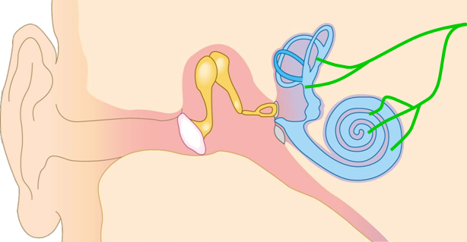 | ^{p. 181}
outer ear (n.) | 外耳 |  | ^{p. 181}
pinna (n.) | 耳殼  pinna |  | ^{p. 181}
magnify (v.) | 放大 | magnification (n.) | ^{p. 182}
frequency (n.) | 頻率 |  | ^{p. 183}
hertz (n.) | 赫茲 |  | ^{p. 183}
loudspeaker (n.) | 揚聲器 |  | ^{p. 184}
attention (n.) | 注意力 |  | ^{p. 185}
annoying (adj.) | 使煩惱的 | annoy (v.) | ^{p. 186}
decibel (n.) | 分貝 |  | ^{p. 186}
loudness (n.) | 音量 |  | ^{p. 186}
noise (n.) | 噪音 | noisy (adj.), noisily (adv.) | ^{p. 186}
deafness (n.) | 失聰 | deaf (adj.) | ^{p. 187}
decibel meter (n.) | 分貝計 |  | ^{p. 187}
elbow (n.) | 手肘 |  | ^{p. 191}
fingertip (n.) | 指尖 |  | ^{p. 191}
accurate (adj.) | 正確的 | accurately (adv.) | ^{p. 192}
reliable (adj.) | 可信賴的 | reliability (n.) | ^{p. 192}
black vinegar (n.) | 黑醋 |  | ^{p. 194}
flavour (n.) | 味道 |  | ^{p. 194}
nasal cavity (n.) | 鼻腔 | 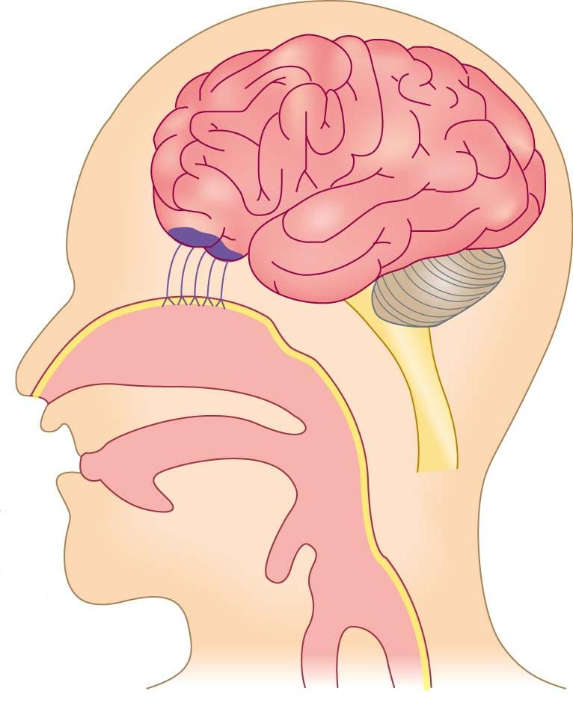 | ^{p. 195}
odorous (adj.) | 有氣味的 | odour (n.) | ^{p. 195}
salty (adj.) | 鹹的 |  | ^{p. 196}
sour (adj.) | 酸的 |  | ^{p. 196}
cerebellum (n.) | 小腦 |  | ^{p. 203}
cerebrum (n.) | 大腦 |  | ^{p. 203}
medulla oblongata  (n.) | 延腦 |  | ^{p. 203}
coordination (n.) | 協調 | coordinate (v.) | ^{p. 204}
heartbeat (n.) | 心跳 |  | ^{p. 204}
involuntary action  (n.) | 不隨意動作 |  | ^{p. 204}
athlete (n.) | 運動員 |  | ^{p. 205}
reaction time (n.) | 反應時間 |  | ^{p. 205}
lengthen (v.) | 加長 |  | ^{p. 207}
impair (v.) | 損害 | impaired (adj.), impairment (n.) | ^{p. 209}
anaesthetic (adj.) | 麻醉的 | anaesthetic (n.) | ^{p. 212}
cough (n.) | 咳嗽 | cough (v.) | ^{p. 212}
dizziness (n.) | 暈眩 | dizzy (adj.) | ^{p. 212}
symptom (n.) | 症狀 |  | ^{p. 212}
depressed (adj.) | 抑鬱 | depression (n.) | ^{p. 213}
dependent (adj.) | 依靠 | depend (v.), dependence (n.) | ^{p. 214}

